**РОССИЙСКИЙ УНИВЕРСИТЕТ ДРУЖБЫ НАРОДОВ**

**Факультет физико-математических и естественных наук**

**Кафедра прикладной информатики и теории вероятностей**

**ОТЧЕТ**

**по лабораторной работе №10**

*дисциплина: Операционные системы*

Студент: Шарипов Дониёр

Группа: НПМбд-03-21

**МОСКВА**

2022 г.

Цель работы:

Изучить основы программирования в оболочке ОС UNIX/Linux. Научиться писать небольшие командные файлы.

1)Сначала напишем скрипт который при запуске будет делать копию самого себя в другую директорию backup в домашнем каталоге. При этом файл должен архивироваться одним из архиваторов на выбор zip, bzip2 или tar.

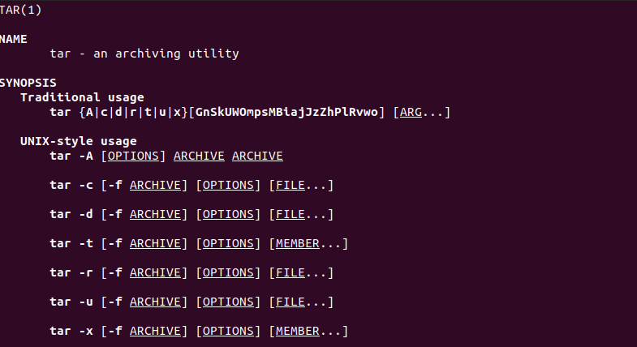

Изучим информацию про архиватор TAR

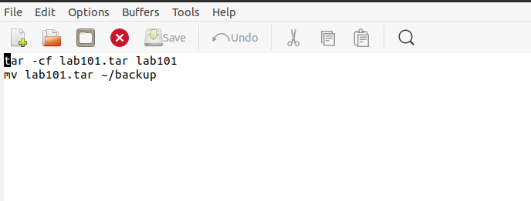

Скрипт

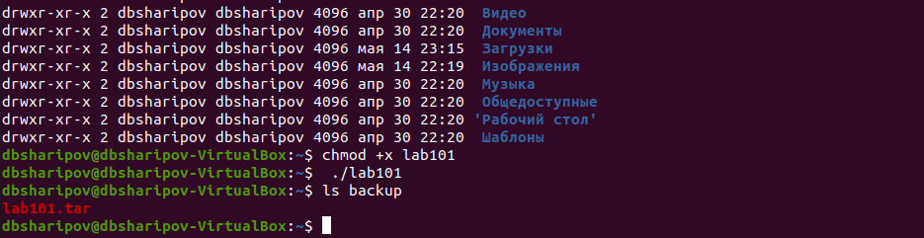

скрипт при запуске будет делать копию самого себя в другую директорию backup в домашнем каталоге.

2) Напишем пример командного файла, обрабатывающего любое произвольное число аргументов командной строки, в том числе превышающее десять. Например, скрипт может последовательно распечатывать значения всех переданных аргументов.

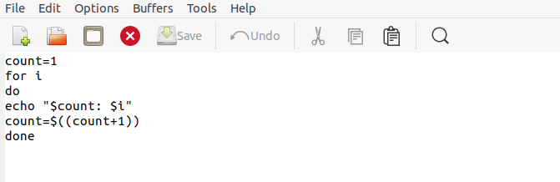

Скрипт

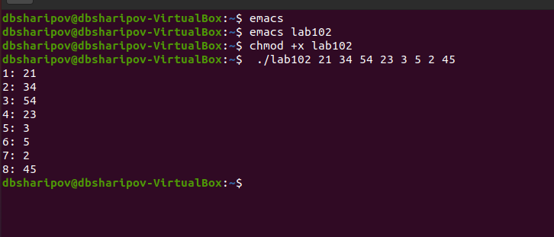

Скрипт

3) Напишем командный файл — аналог команды ls (без использования самой этой команды и команды dir). Требуется, чтобы он выдавал информацию о нужном каталоге и выводил информацию о возможностях доступа к файлам этого каталога.

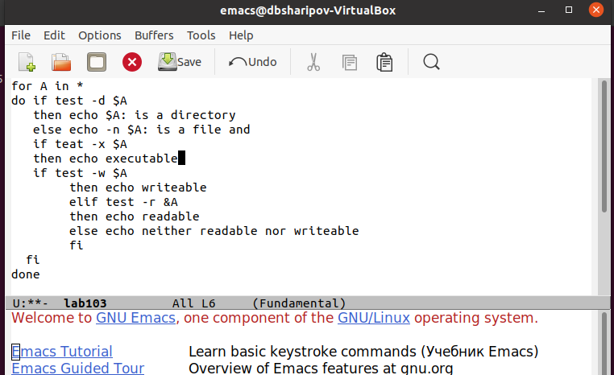

скрипт

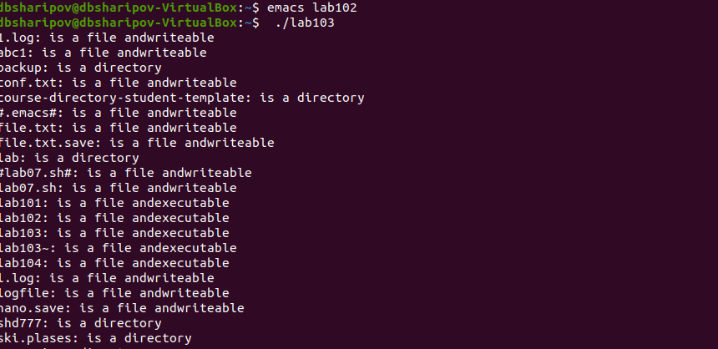

Скрипт

4)Напишем командный файл, который получает в качестве аргумента командной строки формат файла (.txt, .doc, .jpg, .pdf и т.д.) и вычисляет количество таких файлов в указанной директории. Путь к директории также передаётся в виде аргумента командной строки.

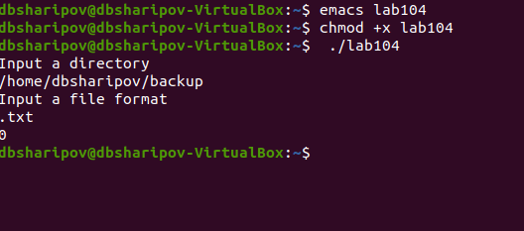

Скрипт

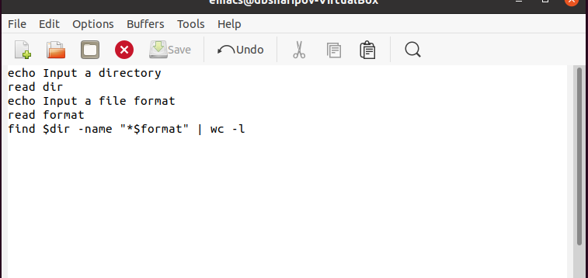

Скрипт

Вывод: в 10 лабораторной работе я научиля писать небольшие командные файлы в оболочке OC Linux.